Para recibir crédito de este curso debe registrarse con VIRTUS, indicar la clase que asistió, y notificar a su facilitador que ha completado la registración.

Nombre de Facilitador:________________________ Email:______________________________
__
Vaya a www.virtus.org  Haga clic en Español: Acceso o Inscripción  Haga clic en “inscripcion”.  Seleccione el nombre de Denver – Arquidiócesis del menú desplegable | 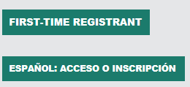
Cree una identificación de usuario y una contraseña.  Proporcione toda la información solicitada en la pantalla.  (No regrese a la página anterior, si lo hace se perderá su información.) | 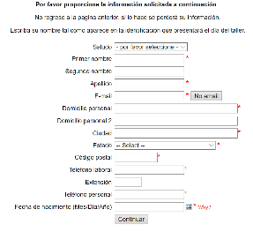  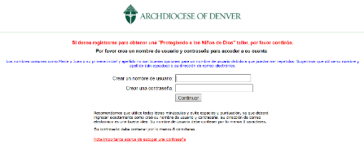
Seleccione la ubicación principal donde usted trabaja o se hace voluntario,  Seleccione el rol o roles que desempeñe en la Arquidiócesis.  Seleccione SÍ, si tiene que agregar otros lugares.  Seleccione NO, si su lista esta completa. | 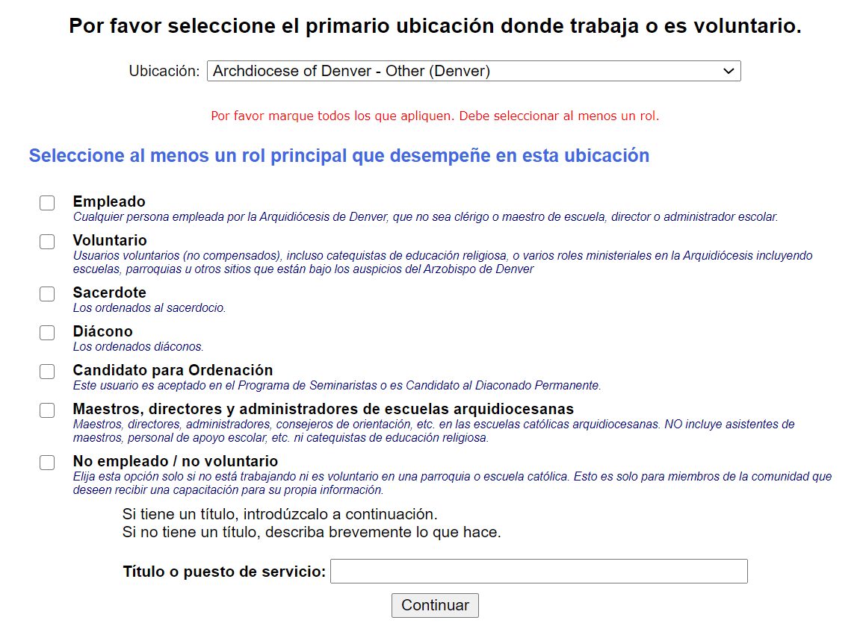
Todos los solicitantes de registro deben leer la política.  CÓDIGO DE CONDUCTA  Para proceder, por favor proporcione su firma electrónica y la fecha de hoy.  Responda a las siguientes cuatro preguntas presentadas. | 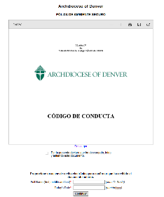
Conteste “Si” a la pregunta de haber asistido una sesión de Protegiendo a los Niños de Dios.  Habrá una lista de clases de VIRTUS que ya han ocurrido en la Arquidiócesis de Denver. Elije la session que asistio. Haga clic en “Continuar” | 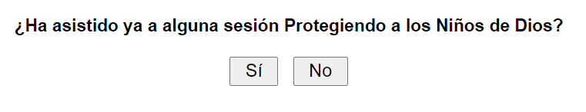
Notifique al facilitador que se ha registrado. Cuando su cuenta está confirmada, recibirá un email de VIRTUS y puede entrar a su cuenta e imprimir/ver su certificado.

Si tiene preguntas o problemas favor de contactar: Alex.Kwan@archden.org

Gracias por completar su registración!

